Күні:
Білім беру саласы: Таным
Оқу іс-әрекеті: Сенсорика
Тақырыбы: Дөңгелек күн
Мақсаты: түрлі-түсті шеңберлерден композиция жасауға үйрету
Білімділік міндеті: шеңберден шықпауға, олардан қарапайым композиция жасауға, таныс пішіндерді бейнелеуге үйрету;
Дамытушылық міндеті: ауызекі сөйлесу тілдерін дамыту; ұсақ қол моторикасын дамыту.
Тәрбиелік міндеті: Табиғатты аялауға тәрбиелеу.
Қолданылатын көрнекі құралдар: фланелеграф, әртүрлі түсті шеңберлер (қызыл, көк, сары, жасыл): әртүрлі түсті доптар (дәл шеңберлердің түсіндей)
Оқу іс-әрекетінің кезеңдері | Тәрбиешінің іс -әрекеті | Балалардың іс -әрекеті
Мотивациялық – қозғаушылық | Ойындық жағдаят.Балаларға қонаққа ит келеді, ол өзімен әртүрлі түсті шеңберлер ала келеді және онымен ойнауды ұсынады. | Балалар итпен амандасып, оны сипалайды.
Ұйымдастырушылық- ізденістік |   Тәрбеші фланелеграфқа бұлт пен күннің суретін жапсырады да тақпақ оқиды:  «Бұлт тығылып орманға,  Шықты күнім аспанға.  Сондай таза, сәулелі,  Жетсе егер қолымыз,  Даярмыз аялап ұстауға».  Тәрбиеші тақпақты тағы бір рет қайталап оқып шығады.  Сөздік жұмыс: шуақты күн.  -Кәне, балалар, күнімізге күліп және оны ауа арқылы сүйіп, қол бұлғайық.  Балалар, күннің түсі қандай? – Міне, мынадай сары түсті.  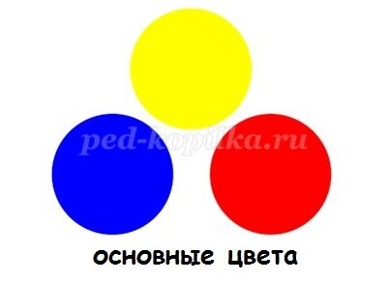  -Ал мынадай түстен не болуы мүмкін?  Фланелеграфтағы жасыл дөңгелектерді көрсетеді.  -Ал, мынадай түстен (қызыл) бізде гүлдер болады. Фланелеграфқа қояды.  -Балалар, бізде не сары түсті?  -Ал көк түсті ше?  -Ал жасыл түсті ше?  -Ал қызыл түсті ше?  Балалармен жұмыс жүргізеді. | Балалар тақпақты тыңдайды.  Қайталайды: Шуақты күн  Тәрбиешінің айтқанын жасайды.  -Күн.  -Аспан  -Шөп.  -Гүлдер.
Рефлексиялық-  түзетушілік | «Түрлі түсті доптар».  Тәрбиеші әртүрлі түсті доптармен ойнауды ұсынады.  Тәрбиеші мына сөздерді айта отырып, допты балаға қарай лақтырады:  «қағып ал менің қызыл (сары, жасыл,көк) добымды, Маған лақтыр, жасырма оны!»  Тәрбиеші әрбір баламен жеке-жеке ойнайды.  «секір добым асықпай,  Ойнасын барлық балақай!»  Балаларды мадақтайды. | Бала тәрбиешінің алдындағы бос орынға отырады. Бала допты кері қарай педагогке домалатады.  Балалар доптың екпінімен секіреді.
Күтілетін нәтиже:
Қабылдайды: композициядағы түсті ажыратуды, белгілеуді;
Түсінеді: : қимыл-қозғалыстағы ептілік пен үйлесімділік дағдысын;
Қолданады: түрлі түсті шеңберлерден композиция жасауды.
Қорытынды:

